**HỌC VIỆN CÔNG NGHỆ BƯU CHÍNH VIỄN THÔNG**

**Khoa Công Nghệ Thông Tin**



**Báo cáo Bài tập lớn:**

**Nhập môn Công nghệ Phần mềm**

**Nhóm học phần: 02**

**Đề tài: Hệ thống quản lí cho thuê sân bóng mini**

**Nhóm BTL: 12**

Thành viên nhóm:

1. **Nguyễn Ngọc Đức Anh (Mã sv: B19DCCN028)- Module Đặt sân**
2. Nguyễn Ngọc Hiếu
3. Chu Ngọc Quang (Mã sv: B19DCCN519)
4. Đỗ Đức Quang (Mã sv: B19DCCN520)

Mục lục

I. Concept exploration: 2

1.1 Glossary List: 2

II. Business model: 2

1.Mục tiêu và phạm vi: 2

2.Người dùng và các chức năng mà mỗi người dùng có thể sử dụng: 2

3.Quy trình nghiệp vụ chi tiết các chức năng: 2

4.Thông tin về các đối tượng liên quan: 2

5.Mối quan hệ giữa các đối tượng: 2

III. Use case: 2

1.Các bước xây dựng use case chung: 2

1.1 Use case toàn hệ thống: 2

1.2 Mô tả use case toàn hệ thống: 2

2. Các bước xây dựng use case module đặt sân 2

2.1 Use case module đặt sân: 2

2.2 Mô tả use case module đặt sân: 2

III. Analysis: 2

1. Pha phân tích module Đặt sân: 2

1.1. Kịch bản chuẩn và ngoại lệ (Scenario): 2

1.2. Trích xuất lớp thực thể: 2

1.3. Trích lớp biên và biểu đồ lớp thực thể: 2

1.4. Kịch bản chuẩn v2 và biểu đồ tuần tự: 2

# Concept exploration:

* Sân bóng
* Bóng :
* Nước
* Đá lạnh
* Mặt hàng
* Phiếu đặt sân
* Quần áo cho thuê
* Nhân viên sân bóng
* Nhân viên quản lý
* Quản trị viên hệ thống
* Nhân viên hỗ trợ trực tuyến
* Tiền thuê sân
* Tiền dịch vụ
* Đặt sân
* Thuê sân
* Hủy đặt

## 1.1 Glossary List:

|  |  |  |  |
| --- | --- | --- | --- |
| STT | Đối tượng | Tiếng anh | Định nghĩa |
| Nhóm từ chỉ vật | | | |
| 1 | Sân bóng | Pitch |  |
| 2 | Bóng | Ball |  |
|  | Mặt hàng | Goods | Những vật chất có trong dịch vụ |
| 3 | Dịch vụ | Service | Bao gồm đồ ăn, nước uống,vật tư phục vụ khách đến sân. |
| 4 | Tiền thuê sân |  | Số tiền khách phải trả cho việc thuê sân |
| 5 | Tiền dịch vụ |  | Số tiền khách phải trả cho việc sử dụng dịch vụ sân. |
| 6 | Tiền cọc | Deposit | Tiền khách phải trả trước khi đặt sân. |
| 7 | Phiếu đặt sân |  | Xác nhận khách hàng đã thuê sân và cho biết thông tin sân khách hàng đã thuê . |
| Nhóm từ chỉ người | | | |
| 8 | Khách hàng | Client | Người sử dụng sân bóng và dịch vụ sân, chi trả cho những gì sử dụng |
| 9 | Nhân viên sân bóng | Staff | Đặt, hủy sân cho khách hang, kiểm tra thông tin của khách. |
| 10 | Nhân viên hỗ trợ trực tuyến | Online Staff | Đặt và hủy sân cho khác qua hình thức trực tuyến. |
| 11 | Quản lý sân bóng | Manager | Quản lý các thông tin cơ bản của sân, thống kê doanh thu |
| Nhóm từ chỉ hành động | | | |
| 12 | Thuê sân | Rent | Khách hàng làm hợp đồng thuê sân. |
| 13 | Đặt sân | Reserve | Khách hàng chọn giờ thuê, loại sân và trả trước tiền cọc. |
| 14 | Hủy đặt | Cancel | Khách hàng hủy sân đã đặt trước. |
| 15 | Thanh toán | Pay | Khách hàng trả tiền cho các dịch vụ. |

# Business model:

## 1.Mục tiêu và phạm vi:

* Đây là một ứng dụng dựa trên máy tính để bàn sẽ được sử dụng phòng quản lý sân bóng.
* Chỉ những nhân viên của sân bóng mới có thể sử dụng ứng dụng này, bao gồm: quản lý sân bóng, nhân viên sân bóng và quản trị viên hệ thống.
* Ứng dụng này chỉ hỗ trợ quản lý cho 1 hệ thống sân bóng.
* Ứng dụng này có thể được cài đặt trên nhiều máy tính của nhân viên sân bóng. Tuy nhiên, cơ sở dữ liệu được lưu trữ trên máy chủ của hệ thống sân bóng.

## 2.Người dùng và các chức năng mà mỗi người dùng có thể sử dụng:

* Chỉ những thành phần của hệ thống sân bóng mới có thể sử dụng ứng dụng này, bao gồm: quản lý sân bóng, nhân viên sân bóng, quản trị viên hệ thống và tổng đài.
* nhân viên sân bóng có thể sử dụng các chức năng sau:
  + Đặt lịch thuê sân cho khách hàng tại chỗ
  + Hủy đặt lịch thuê sân cho khách hàng tại chỗ,
  + Kiểm tra thông tin khách hàng
  + Nhận tiền đặt cọc của khách hàng
  + Kiểm tra và xử lý thanh toán cho khách hàng.
* Nhân viên hỗ trợ trực tuyến có thể sử dụng các chức năng sau:
  + Đặt lịch thuê sân cho khách hàng trực tuyến
  + Hủy đặt lịch thuê sân cho khách hàng trực tuyến.
  + Nhận tiền cọc của khách hàng.
* Người quản lý sân bóng có thể sử dụng các chức năng sau:
  + Quản lý thông tin sân mini: thêm, sửa, xóa.
  + Quản lý nhập các loại mặt hàng bán kèm từ nhà cung cấp (mã, tên, địa chỉ, email, điện thoại, mô tả)
  + Xem báo cáo thống kê: báo cáo doanh thu theo phòng, theo khách, theo tháng… Báo cáo tỷ lệ lấp đầy phòng…
* Chủ sân có thể sử dụng các chức năng sau:
  + Tiếp nhận và xử lý yêu cầu nước uống giải khát và đồ ăn nhẹ của khách hàng.

## 3.Quy trình nghiệp vụ chi tiết các chức năng:

Phần này chỉ trình bày một số chức năng được chọn. Những người khác có thể được mô tả theo cách tương tự.

* Chia và gộp sân bóng cho thuê:

Khách hàng yêu cầu loại sân -> nhân viên chia nhỏ sân hoặc gộp sân lại -> sắp xếp lịch sao cho không trùng với loại sân mà khách hàng khác đã yêu cầu

* Cập nhật các mặt hàng đã dùng của buổi thuê:

Khi KH đến nhận sân đá xong và trả sân của buổi đó, NV chọn menu tìm phiếu đặt sân theo tên KH → nhập tên KH+click tìm kiếm → hệ thống hiển thị danh sách các KH có tên vừa nhập → NVchọn tên KH đúng với thông tin KH hiện tại → hệ thống hiện lên danh sách các phiếu đặt mà KH đó đang đặt → NV click vào nút chọn checkout buổi thuê 1 phiếu đặt sân→ hệ thống hiện giao diện nhập giờ nhận sân, giờ trả sân, tiền thuê sân (trả sớm thì không được giảm tiền, nhưng trả muộn thì bị tính thêm tiền) + lặp các bước sau cho đến khi hết danh sách các sản phẩm ăn uống mà KH đã sử dụng trong suốt các buổi thuê sân: click thêm mặt hàng dùng → giao diện tìm MH theo tên hiện ra → NV nhập tên MH và tìm → giao diện danh sách các MH có tên chứ từ khóa vừa nhập hiện lên → NV click chọn 1 MH → giao diện nhập đơn giá và số lượng hiện ra → NV nhập và xác nhận → thông tin MH sử dụng được thêm vào danh sách các MH đã dùng của buổi + dòng cuối là tổng số tiền các MH → NV click xác nhận → hệ thống cập nhật vào CSDL (chưa cần thanh toán).

* *Thống kê doanh thu*:

Quản lý chọn menu thống kê doanh thu theo thời gian (tháng, quý, năm) → hệ thống hiện ô chọn thống kê theo tháng, quý, hoặc năm → Quản lý click chọn theo tháng → hệ thống hiện lên thống kê doanh thu theo tháng dưới dạng bảng, mỗi dòng tương ứng với 1 tháng (tương ứng là quý, năm): tên tháng, tổng doanh thu. Sắp xếp theo chiều thời gian tháng (tương ứng là quý, năm) gần nhất đến tháng (tương ứng là quý, năm) cũ nhất. Quản lý click vào 1 dòng của kết quả → hệ thống hện lên chi tiết các hóa đơn của khách hàng trong thờ gian của dòng click, mỗi hóa đơn trên 1 dòng: id, tên khách hàng, tên sân, ngày giờ, tổng tiền thanh toán.,

## 4.Thông tin về các đối tượng liên quan:

* Sân bóng: tên, địa chỉ , loại sân (sân đơn,sân ghép),mô tả (hình ảnh/video/văn bản)
* Sân: tên, loại (đơn / ghép), giá cả, mô tả (sân cỏ tự nhiên,chất lượng cỏ đạt chuẩn châu Âu, lưới cao, v.v.).
* Khách hàng: phiếu thuê sân, tên, địa chỉ, số điện thoại, email.
* Dịch vụ được cung cấp: thống nhất tên, giá cả, mô tả.
* Nhân viên / người dùng / tài khoản: họ và tên, tên đăng nhập, mật khẩu, vai trò, ghi chú.
* Phiếu thuê sân:Dòng đầu chứa thông tin về thông tin chủ sân, thông tin khách hàng, đầy đủ thông tin về sân, giá thuê một buổi, khung giờ thuê trong tuần, ngày bắt đầu, ngày kết thúc đợt thuê, tổng tiền thuê dự kiến. Dòng cuối cùng ghi tỏng số tiền thuê sân dự kiến
* Thống kê về khách hàng theo doanh thu:Số buổi đến, số lượng , khách hàng dùng các loại mặt hàng nào, mỗi loại bao nhiêu chai(gói), hết tổng tiền bao nhiêu đều được cập nhật vào hệ thống. Khách hàng sẽ thanh toán luôn khoản chi phí phát sinh này vào cuối đợt thuê sân...

## 5.Mối quan hệ giữa các đối tượng:

* Một sân có nhiều sân mini, mỗi sân mini thuộc về 1 sân,các sân có thể ghép để cho thuê.
* Một sân có thể được nhiều khách hàng đặt trong các khung giờ khác nhau.
* Một khách hàng có thể đặt nhiều sân trong các khoảng thời gian khác nhau. Một khách hàng cũng có thể đặt nhiều sân cùng một lúc (đại diện cho một nhóm khách hàng).
* Đối với một khách hàng, vào thời điểm đó, chỉ ở trong một sân. Điều này xác định thời điểm nhận / trả sân và giá sân.
* Khách hàng trong một phòng đã đặt phải trả 10% cọc, số tiền đặt cọc này cũng được ghi rõ trong phiếu đặt sân là đã thanh toán bao nhiêu tiền, vào ngày nào.
* Một dịch vụ có thể được sử dụng bởi nhiều khách hàng trong nhiều sân đã đặt.
* Một sân có thể được đặt nếu và chỉ khi phòng đó vẫn còn trống trong thời gian đặt sân mong muốn.
* Đối với mỗi lần đặt khách hàng có thể.
* Khách hàng có thể hủy sân đã đặt của họ (miễn phí).
* Một nhân viên sân bóng có thể đặt sân nhiều lần cho khách hàng.
* Một nhân viên sân bóng có thể xử lý thanh toán cho nhiều khách hàng.

# III. Use case:

## 1.Các bước xây dựng use case chung:

### 1.1 Use case toàn hệ thống:

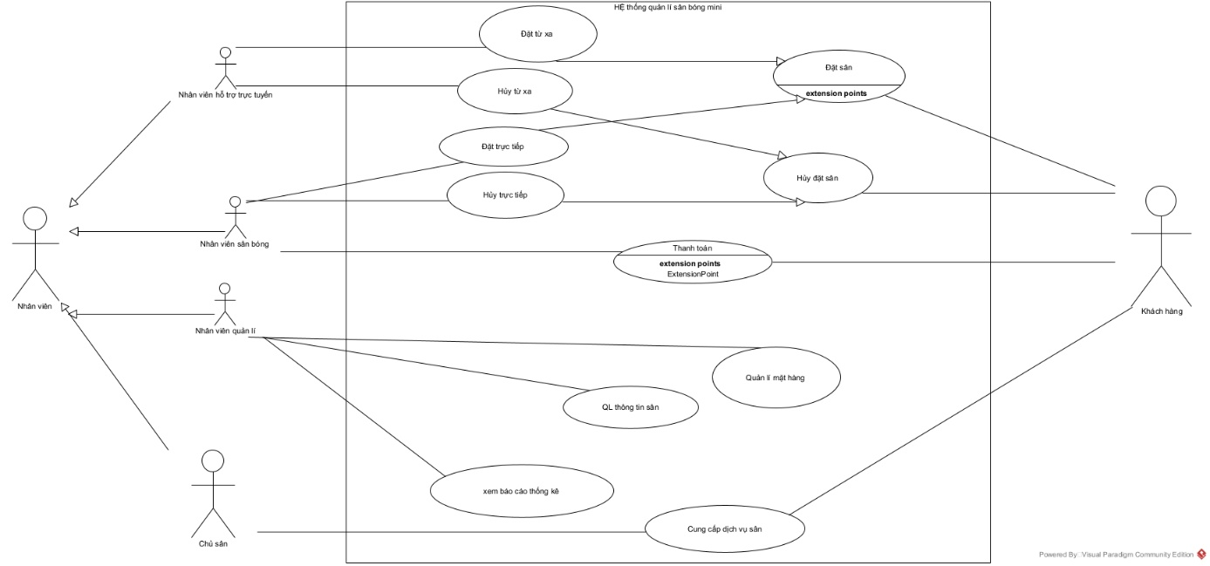

### 1.2 Mô tả use case toàn hệ thống:

* Use case Cung cấp dịch vụ sân: Phục vụ đồ ăn và nước cho khách hàng
* Use case Thanh toán: Cho phép nhân viên tính tổng số tiền của khách hàng và tạo hóa đơn xác nhận chi trả
* Use case Quản lý mặt hàng: cho phép Nhân viên quản lý thao tác với thông tin về các mặt hàng
* Use case Quản lý thông tin sân: cho phép Nhân viên quản lý thao tác với thông tin về các sân
* Use case Đặt sân: Cho phép Nhân viên tạo phiếu đặt sân, xác nhận thông tin khách hàng
* Use case Xem các báo cáo thống kê: cho phép Nhân viên quản lý xem các báo cáo về hóa đơn
* Use case Hủy đặt sân: Cho phép Nhân viên hủy bỏ việc đặt sân của Khách hàng

## 2. Các bước xây dựng use case module đặt sân

### Use case module đặt sân:

Mô tả module :Khách hàng (KH) đến yêu cầu đặt sân → Nhân viên (NV) chọn chức năng đặt sân → hệ thống hiện giao diện tìm sân trống theo khung giờ → NV nhập khung giờ + chọn loại sân theo yêu cầu KH + click tìm → hệ thống hiện lên danh sách sân còn trống theo khung giờ đã chọn → NV click chọn 1 sân → hệ thống hiện giao diện điền thông tin KH → NV nhập tên và tìm → hệ thống hiện lên danh sách các KH có tên vừa nhập → NV click chọn tên KH đúng với KH hiện tại (nếu KH lần đầu đến đặt sân thì phải thêm mới) → hệ thống hiện giao diện nhập khoảng thời gian ngày bắt đầu, ngày kết thúc đợt đặt sân (ưu tiên đặt theo quý) → NV click chọn và click xác nhận → hệ thống hiện phiếu đặt sân với đầy đủ thông tin KH, thông tin sân đặt, giá sân đặt, khung giờ đặt, tổng số buổi theo thoài gian đã chọn, tổng số tiền ước tính và số tiền phải đặt cọc (10%) → NV click xác nhận → hệ thống in phiếu đặt sân và lưu.

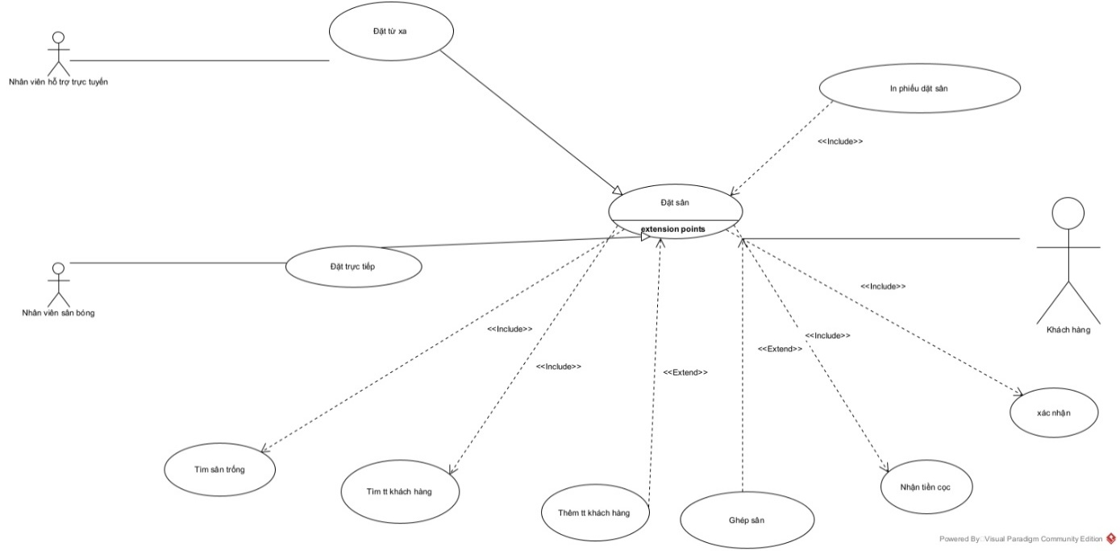

### 2.2 Mô tả use case module đặt sân:

* Use case Đặt sân: Use case Đặt sân: Cho phép Nhân viên sân bóng chọn chức năng đặt sân,
* Use case Tìm sân trống: cho phép Nhân viên sân bóng tìm sân còn trống theo khung giờ.
* Use case Thêm tt khách hàng: cho phép Nhân viên sân bóng nhập thông tin Khách hàng .
* Use case Tìm tt khách hàng :cho phép Nhân viên sân bóng tìm thông tin Khách hàng đã nhập.
* Use case Ghép sân: cho phép Nhân viên sân bóng ghép loại sân cho khác hàng
* Use case Nhận tiền cọc : cho phép nhân viên nhận tiền cọc.
* Use case Xác nhận: Nhân viên click xác nhận hiện phiếu đặt sân với đầy đủ thông tin KH, thông tin sân đặt, giá sân đặt, khung giờ đặt, tổng số buổi theo thoài gian đã chọn, tổng số tiền ước tính và số tiền phải đặt cọc (10%)
* Use case in phiếu đặt sân: NV click xác nhận hệ thống in phiếu đặt sân và lưu.

# Analysis:

## Pha phân tích module Đặt sân:

### Kịch bản chuẩn và ngoại lệ (Scenario):

|  |  |
| --- | --- |
| Actor | Nhân viên sân bóng, khách hàng |
| Precaution | NV đăng nhập thành công |
| Postcaution | Đặt sân thành công |
| Main event | 1. Nhân viên bán hàng A chọn chức năng đặt phòng từ giao diện chính 2. Hệ thống hiện giao diện tìm sân trống:  * Ô nhập khung giờ * Loại sân * Nút tìm kiếm.  1. Nhân viên hỏi khách hàng loại sân và khung giờ mong muốn 2. Khách hàng trả lời loại sân và khung giờ(sân đôi 17-19h) 3. Nhân viên nhập yêu cầu và tìm kiếm 4. Hệ thống hiển thị kết quả sân trống:  |  |  |  | | --- | --- | --- | | No | Pitch type | Time slot | | 3 | Sân đôi | 17h-19h,thứ 3 |  1. NV báo với khách hàng còn sân nào vào khung giờ đã chọn 2. KH chọn sân 3. Nhân viên click chọn sân 4. Hệ thống hiện giao diện điền thông tin KH 5. NV hỏi KH thông tin 6. KH cung cấp thông tin của mình:   Nguyễn Văn B, email: bnv232@gmail.com, phone number 0988772663   1. NV nhập thông tin và tìm thông tin vừa nhập 2. Hệ thống hiện danh sách khách hàng có tên Nguyễn Văn B:  |  |  |  |  | | --- | --- | --- | --- | | Customer ID | Fullname | Email | Phone number | | 2 | Nguyễn Văn B | bnv232gmail.com | 0988772663 |  1. Nhân viên yêu cầu khách hàng xác nhận thông tin của minh 2. Nhân viên click chọn vào tên khách hàng đúng với KH hiện tại. 3. Nhân viên hỏi khách hàng khoảng thời gian muốn đặt(ưu tiên theo quý) 4. Hệ thống hiện giao diện điền thông tin khoảng thời gian đặt sân:  |  |  | | --- | --- | | Start date | End date | | 01/02/2022 | 06/05/2022 |  1. Nhân viên yêu cầu KH xác nhận 2. Khách hàng xác nhận đã đồng ý đặt 3. Nhân viên click chọn và click xác nhận 4. Hệ thống hiện phiếu đặt sân:  |  |  |  |  |  |  |  |  | | --- | --- | --- | --- | --- | --- | --- | --- | | Customer information | Pitch information | Price | Time slot | Start Date | End Date | Estimated total cost | Deposit | | 1, Nguyễn Văn B, bnv232gmail.com, 0988772663 | 3, sân đôi | 1000000 | 17h-19h,thứ 3 | 01/02/2022 | 06/05/2022 | 9000000 | 90000 |  1. Nhân viên click xác nhận 2. Hệ thống cập nhật vào CSDL |
| Exception | 6.Không còn sân trống  -Nhân viên hỏi khách có đổi khung giờ hoặc loại sân hay không  - KH không đổi  - NV cáo lỗi với khách hàng và kết thúc chức năng  - Hệ thống quay về giao diện của nhân viên khách hàng  14 Hệ thống hiện danh sách KH không có thông tin khách hàng   * Nhân viện chọn chức năng thêm mới KH: * Hệ thống hiện giao diện thêm mới KH:   + Tên  + Địa chỉ  + SDT  + Ghi chú   * Nhân viên nhập thông tin khách hàng * Hệ thống hiện giao diện tương tự bước 17 của kịch bản |

### Trích xuất lớp thực thể:

Bước 1 :Mô tả module bằng đoạn văn :

Module cho phép nhân viên sân bóng khởi động chức năng đặt sân cho khách hàng. Chức năng đặt sân cho phép nhân viên tìm sân mini trống, tìm thông tin khách hàng, thêm thông tin khách hàng, nhập thời gian thuê sân, in phiếu đặt sân, nhân tiền cọc, xác nhận. Module cũng cho phép cả nhân viên hỗ trợ trực tuyến thực hiện các chức năng trên.

Bước 2: xác định danh từ và phân loại :

* Nhân viên sân bóng và sân viên hỗ trợ trực tuyến : đều là nhân viên => đề xuất lớp User
* Thời gian thuê sân -> đề xuất lớp Duration
* Tiền cọc: loại
* Sân : đề xuất lớp Pitch
* Sân mini trống: đề xuất lớp MiniPitch
* Khách hàng: đề xuất lớp Customer
* Thông tin : loại
* Phiếu đặt sân: đề xuất lớp Ticket
* Vậy ta có các lớp thực thể User, Customer, Ticket, Pitch, Duration, MiniPitch

Bước 3: xét quan hệ giữa các lớp:

* 1 phiếu đặt sân có thể được nhiều nhân viên quản lý, 1 nhân viên có thể quản lý nhiều phiếu đặt sân => Quan hệ giữa phiếu đặt sân và nhân viên là n-n
* 1 khách hàng có thể chọn 1 sân, trong 1 sân có thể có nhiều khách hàng => quan hệ 1-n
* 1 khách hàng có thể có nhiều nhân viên quản lý, 1 nhân viên có thể quản lý nhiều khách => Quan hệ n-n
* 1 khách hàng có thể có nhiều phiếu đặt sân, 1 phiếu đặt sân ứng với thông tin 1 khách hàng => Quan hệ 1-n
* 1 sân có nhiều sân mini => quan hệ 1-n

Quan hệ giữa các lớp:

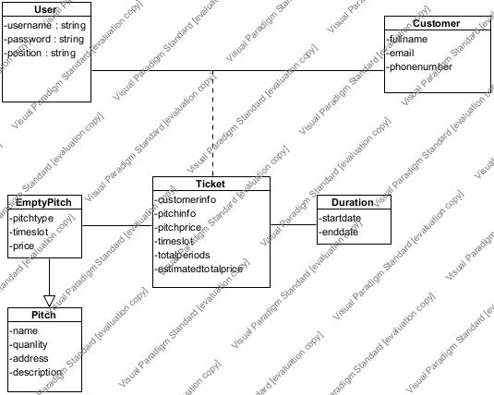

### Trích lớp biên và biểu đồ lớp thực thể:

Trích lớp biên:

+Nhân viên đăng nhập vào hệ thống: Cần lớp LoginView:

* Nhập username: inUsername
* Nhập password: inPassword
* Nút đăng nhập: subLogin

+ Nhân viên chọn chức năng đặt sân => hệ thống hiện giao diện đặt sân=> cần có lớp BookingView:

* Nhập khung giờ: inTime
* Nhập loại sân: inType
* 1 nút tìm kiếm: subSearch
* Danh sách sân trống: outEmptyPitch

+ Nhân viên chọn 1 sân, hệ thống hiện giao diện điền thông tin khách hàng để hiện thông tin khách hàng sau => Cần có lớp InfoSearchView:

* Nhập tên: inName
* Nhập email: inEmail
* Nhập số điện thoại: inPhonenumber
* Nút tìm: subSearch
* Nút thêm khách hàng: subAdd
* Out: danh sách khách hàng có tên đã nhập: outListCustomer
* Thêm thông tin khách hàng qua phương thức addCustomer()

+ Hệ thống hiện giao diện nhập ngày bắt đầu và kết thúc=> Cần có lớp DateInputView:

* Ngày bắt đầu: inStartdate
* Ngày kết thúc : inEnddate
* Nút chọn: subSelect
* Nút xác nhận: subConfirm

+Hệ thống hiện phiếu đặt sân => Nhân viên click xác nhận để hệ thống in phiếu đặt sân => cần lớp TicketView:

* Thông tin khách hàng: outInfoCustomer
* Thông tin sân: outPitchInfo
* Giá sân: outPrice
* Khung giờ: outTimeSlot
* Tổng số buổi theo thời gian đã chọn: outPeriods
* Tổng số tiền ước tính: outEstimatedSum
* Số tiền cọc: outDeposit
* Nút in: subprint

Biểu đồ lớp thực thể:

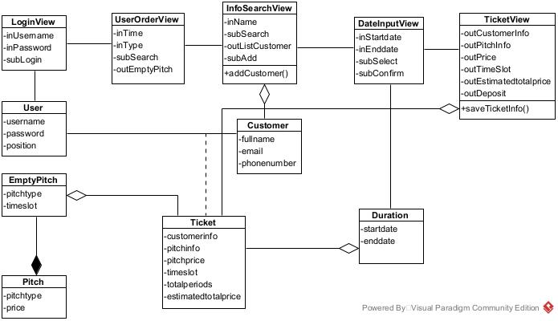

### Kịch bản chuẩn v2 và biểu đồ tuần tự:

Scenario v2:

1. Nhân viên chọn chức vào giao diện đặt sân UserOrderView.
2. Nhân viên yêu cầu khách hàng trả lời
3. Lớp UserOrderView gọi lớp InfoSearchView
4. Lớp InfoSearchView hiển thị cho nhân viên
5. Nhân viên hỏi tên khách hàng
6. Khách hàng trả lời
7. Nhân viên nhập tên khách hàng
8. Lớp InfoSearchView gọi lớp Customer để thực hiện
9. Lớp Customer trả kết quả cho InfoSearchView
10. Nếu chưa có thông tin khách hàng thực hiện hàm addCustomer()
11. Lớp InfoSearchView gọi lớp DateInputView
12. Lớp DateInputView hiểm thị cho nhân viên
13. Nhân viên hỏi khách hàng ngày bắt đầu và kết thúc thuê
14. Khách hàng trả lời
15. Nhân viên nhập thông tin
16. Nhân viên chọn và lưu lại
17. Lớp DateInputView gọi lớp TicketView.
18. Lớp TicketView hiển thị cho nhân viên
19. Nhân viên hỏi khách hàng xác nhận
20. Khách hàng xác nhận
21. Nhân viên gọi lại lớp TicketView
22. Lớp ConfirmTicketView gọi lớp Ticket để thực hiện
23. Lớp Ticket goi lớp Customer để thực hiện
24. Lớp Customer trả kết quả về cho Ticket
25. Lớp Ticket gọi lớp Pitch
26. Lớp SoccerField trả kết quả cho Ticket
27. Ticket trả kết quả cho TicketView

Biểu đồ tuần tự:

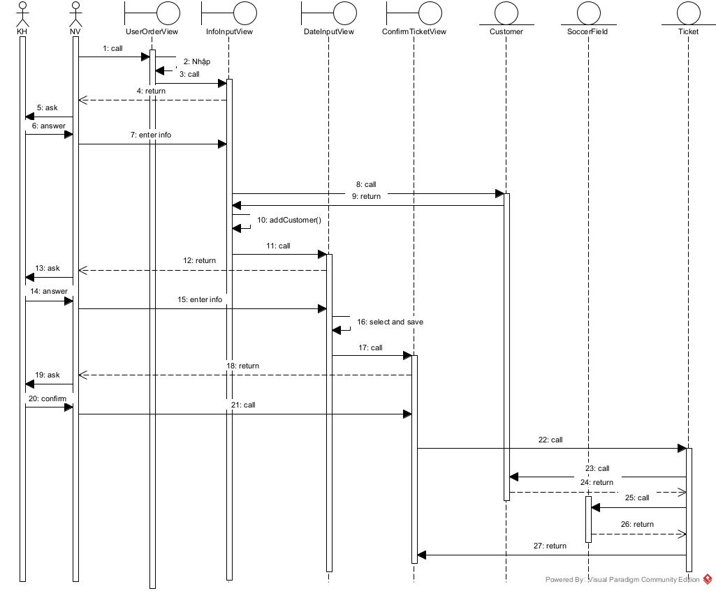

# Design

## Thiết kế lớp thực thể:

Bước 1: Thêm các thuộc tính ID cho User, Customer, MiniPitch, Ticket

Bước 2: Thêm kiểu dữ liệu cho các thuộc tính

Bước 3: Chuyển đổi các quan hệ association sang các dạng aggregation/composition:

Bước 4: Thêm các thuộc tinh đối tượng tương ứng với các mối quan hệ thành phần:

## Thiết kế cơ sở dữ liệu:

User đề xuất bảng tblUser(username.password,position)

Customer đề xuất bảng tblCustomer(cid,name,email,phonenumber)

Ticket đề xuất bảng tblTicket(id,customerinfo,pitchinfo,pitchprice,timeslot,startdate,enddate,totalperiods,estimetedtotalprice)

MiniPitch đề xuất bảng tblMinipitch(id,timeslot,price,status)

# Testing

## Test plan:

|  |  |  |
| --- | --- | --- |
| No. | Module | Test case |
| 1 | Đặt sân | Có sân trống và khách hàng tồn tại |
| 2 | Đặt sân | Khách hàng không tồn tại |

## Test case

No 1:

Csdl trước khi test

-tblMiniPitch

|  |  |  |  |  |
| --- | --- | --- | --- | --- |
| id | pitchtype | timeslot | price | status |
| 1 | Sân đơn | 8h-10h thứ 6 | 500000 | Trống |
| 2 | Sân đôi | 14h-16h thứ 7 | 1000000 | Đã thuê |
| 3 | Sân đôi | 17h-19h thứ 3 | 1000000 | Trống |

-tblCustomer:

|  |  |  |  |
| --- | --- | --- | --- |
| id | name | email | phonenumber |
| 1 | Nguyen Ngoc Duc Anh | ducanh.3122001@gmail.com | 0978816300 |
| 2 | Nguyễn Văn B | bnv232gmail.com | 0988772663 |

Test case:

|  |  |
| --- | --- |
| Bước thực hiện | Kết quả mong đợi |
| * 1. Khởi động ứng dụng | Giao diện LoginView hiện ra với các thành phần:   * Ô nhập Username * Ô nhập Password * Nút đăng nhập * Nút đăng ký |
| * 1. Điền thông tin và đăng nhập | Giao diện quản lý hiện ra có nút :   * Booking |
| * 1. Nhấn vào Booking để đặt sân | Giao BookingView hiện ra :   * Ô nhập khung giờ * Ô nhập loại sân * Nút tìm kiếm * Bảng danh sách sân trống |
| * 1. Nhập khung giờ là 17h-19h thứ 3 và loại sân là Sân đôi | Danh sách sân trống theo yêu cầu của khách:   |  |  |  |  |  | | --- | --- | --- | --- | --- | | id | pitchtype | timeslot | price | status | | 3 | Sân đôi | 17h-19h thứ 3 | 1000000 | Trống | |
| * 1. Nhập thông tin khách hàng vào InforSearchView(Nguyễn Văn B, bnv232gmail.com, 0988772663) | Thông tin khách hàng hiện ra:   |  |  |  |  | | --- | --- | --- | --- | | cid | Name | email | phonenumber | | 2 | Nguyễn Văn B | bnv232gmail.com | 0988772663 | |
| * 1. Nhập ngày bắt đầu và ngày kết thúc(01/02/2022 – 06/05/2022) và nhấn submit | Hệ thống hiện ra phiếu đặt sân và lưu vào csdl:  Phiếu đặt sân:   |  |  | | --- | --- | | Thông tin khách hàng | Nguyễn Văn B, bnv232gmail.com, 0988772663 | | Thông tin sân | 3, Sân đôi | | Giá sân | 1000000 | | Khung giờ | 17h-19h thứ 3 | | Ngày bắt đầu | 01/02/2022 | | Ngày kết thúc | 06/05/2022 | | Tổng số tiền dự kiến | 9000000 | |
| * 1. Nhấn vào in phiếu | Phiếu được in ra và có dông tin nhắn Print successfully! |
| * 1. Nhấn ok trên cửa sổ tin nhắn | Trở về Booking |

CSDL sau khi thay test:

* tblTicket:

|  |  |  |  |  |  |  |  |
| --- | --- | --- | --- | --- | --- | --- | --- |
| id | customerinfo | pitchinfo | pitchprice | timeslot | startdate | enddate | estimetedtotalprice |
| 1 | Nguyễn Văn B, bnv232gmail.com, 0988772663 | 3, Sân đôi | 1000000 | 17h-19h thứ 3 | 01/02/2022 | 06/05/2022 | 9000000 |

No 2:

Csdl trước khi test

-tblMiniPitch

|  |  |  |  |  |
| --- | --- | --- | --- | --- |
| id | pitchtype | timeslot | price | status |
| 1 | Sân đơn | 8h-10h thứ 6 | 500000 | Trống |
| 2 | Sân đôi | 14h-16h thứ 7 | 1000000 | Đã thuê |
| 3 | Sân đôi | 17h-19h thứ 3 | 1000000 | Trống |

-tblCustomer:

|  |  |  |  |
| --- | --- | --- | --- |
| id | name | email | phonenumber |
| 1 | Nguyen Ngoc Duc Anh | ducanh.3122001@gmail.com | 0978816300 |

Test case:

|  |  |
| --- | --- |
| Bước thực hiện | Kết quả mong đợi |
| 1. Khởi động ứng dụng | Giao diện LoginView hiện ra với các thành phần:   * Ô nhập Username * Ô nhập Password * Nút đăng nhập * Nút đăng ký |
| 2.Điền thông tin và đăng nhập | Giao diện quản lý hiện ra có nút :   * Booking |
| 3.Nhấn vào Booking để đặt sân | Giao BookingView hiện ra :   * Ô nhập khung giờ * Ô nhập loại sân * Nút tìm kiếm * Bảng danh sách sân trống |
| 4.Nhập khung giờ là 17h-19h thứ 3 và loại sân là Sân đôi | Danh sách sân trống theo yêu cầu của khách:   |  |  |  |  |  | | --- | --- | --- | --- | --- | | id | pitchtype | timeslot | price | status | | 3 | Sân đôi | 17h-19h thứ 3 | 1000000 | Trống | |
| 5.Nhập thông tin khách hàng vào InforSearchView(Nguyễn Văn B, bnv232gmail.com, 0988772663) | Thông tin khách hàng hiện ra:   |  |  |  |  | | --- | --- | --- | --- | | cid | Name | email | phonenumber | |
| 6. Nhấn nút thêm để thêm thông tin khách hàng | Thông tin khách hàng đã dược thêm vào:   |  |  |  |  | | --- | --- | --- | --- | | cid | Name | email | phonenumber | | 2 | Nguyễn Văn B | bnv232gmail.com | 0988772663 | |
| 7.Nhập ngày bắt đầu và ngày kết thúc(01/02/2022 – 06/05/2022) và nhấn submit | Hệ thống hiện ra phiếu đặt sân và lưu vào csdl:  Phiếu đặt sân:   |  |  | | --- | --- | | Thông tin khách hàng | Nguyễn Văn B, bnv232gmail.com, 0988772663 | | Thông tin sân | 3, Sân đôi | | Giá sân | 1000000 | | Khung giờ | 17h-19h thứ 3 | | Ngày bắt đầu | 01/02/2022 | | Ngày kết thúc | 06/05/2022 | | Tổng số tiền dự kiến | 9000000 | |
| 8.Nhấn vào in phiếu | Phiếu được in ra và có dông tin nhắn Print successfully! |
| 9.Nhấn ok trên cửa sổ tin nhắn | Trở về Booking |

CSDL sau khi thay test:

* tblTicket:

|  |  |  |  |  |  |  |  |
| --- | --- | --- | --- | --- | --- | --- | --- |
| id | customerinfo | pitchinfo | pitchprice | timeslot | startdate | enddate | estimetedtotalprice |
| 1 | Nguyễn Văn B, bnv232gmail.com, 0988772663 | 3, Sân đôi | 1000000 | 17h-19h thứ 3 | 01/02/2022 | 06/05/2022 | 9000000 |

* tblCustomer:

|  |  |  |  |
| --- | --- | --- | --- |
| id | name | email | phonenumber |
| 1 | Nguyen Ngoc Duc Anh | ducanh.3122001@gmail.com | 0978816300 |
| 2 | Nguyễn Văn B | bnv232gmail.com | 0988772663 |